El fenómeno de la prisionalización: complejo penitenciario
Islas Marías
The prisonalization phenomenon: Islas Marías penitentiary complex
O fenômeno da prisionalização: complexo penitenciário de Islas Marías

Evangelina Avilés Quevedo
Universidad Autónoma de Sinaloa, México
eaviles@uas.edu.mx

Resumen
La prisionalización es una manifestación del efecto psicológico que padecen los internos, causado por el largo periodo de permanencia en una institución penitenciaria. Esta condición influye en su modo de vida denominado subcultura carcelaria, así como en sus formas de adaptación a las normas formales e informales que se desarrollan en instituciones penales. Sin embargo, pocas veces se ha estudiado el fenómeno de prisionalización en los empleados que trabajan en una prisión, como es el caso del complejo penitenciario Islas Marías, clasificado dentro de las instituciones totales. Características como la ubicación geográfica de este centro penal, ubicado en un territorio insular conocido como archipiélago Islas Marías, favorecen el aislamiento geográfico, factor principal por lo que el empleado se convierte en un habitante más del lugar. Esta dimensión espacial simboliza, para el presente caso de estudio, un doble fenómeno de encerramiento: el ámbito cerrado de la institución penal y el aislamiento territorial geográfico.
El doble encerramiento del empleado (quien es el sujeto de estudio) genera un esfuerzo adaptativo constante ante las exigencias mismas de su trabajo durante su permanencia laboral, teniendo derechos de salir del lugar cada tres meses, para disfrutar de 15 días de descanso en el continente. Por ello se vislumbran en el empleado posibles distorsiones afectivas, emocionales, cognitivas y perceptivas ante las exigencias mismas de distintos ambientes, tanto en sus obligaciones de trabajo como en sus modos de vida diferentes (sociales y familiares). Lo anterior se estudia desde un enfoque adaptativo en el campo de la psicología ambiental, la cual trata el complejo proceso de adaptación mediante el cual los individuos enfrentan las exigencias del diseño de ambientes en el uso humano, condición que los vuelve también a ellos proclives a experimentar la prisionalización.

Palabras clave: adaptación, diseño de ambientes, Islas Marías, prisionalización.

Abstract
Prisoning is a manifestation of the psychological effect suffered by inmates, caused by the long period of stay in a penitentiary institution; this, in their ways of life, called the prison subculture and its forms of adaptation in all its occurrence of formal and informal rules that are developed in the penal institution and classified within the total institutions. Nevertheless; seldom, or perhaps never, has the phenomenon of prisonerization been studied in the employees who work in a prison, as is the case of the Islas Marías Penitentiary Complex. This, due to the characteristics of the geographical location of this penal center, located in an insular territory known as Islas Marías archipelago; same, that due to geographical isolation, has been the main factor, that the employee is another inhabitant in the place. This spatial dimension symbolizes for the case of study a double enclosure; the closed scope of the penal institution and geographical territorial isolation.
The double locking of the employee (who is the subject of study), generates a constant adaptive effort, before the very demands of their work and habitability during their work, having rights to leave the site every three months, to enjoy 15 days of Rest on the continent. From here, it is glimpsed in the employee, possible affective, emotional, cognitive and perceptive distortions; before the same requirements of different environments; both in their work obligations and in their different ways of life (work and family). The foregoing is studied in the adaptive approach in the field of environmental psychology, which deals with the complex process of adaptation through which individuals face the demands of the design of environments in human use; they are prone to the cause and effect of the privatization.

Keywords: adaptation, design of environments, Islas Marías, prisionalization.

Resumo
A prisão é uma manifestação do efeito psicológico sofrido pelos internos, causada pelo longo período de permanência em uma instituição penitenciária. Esta condição influencia seu modo de vida chamado subcultura da prisão, bem como suas formas de se adaptar às normas formais e informais que são desenvolvidas nas instituições penais. No entanto, raramente o fenômeno da prisão foi estudado nos funcionários que trabalham em uma prisão, como é o caso do complexo penitenciário de Islas Marías, classificado nas instituições totais. Características como a localização geográfica deste centro penal, localizado em um território insular conhecido como o arquipélago Islas Marías, favorecem o isolamento geográfico, um fator principal para o qual o empregado se torna um habitante do lugar. Esta dimensão espacial simboliza, para o presente caso de estudo, um duplo fenômeno de confinamento: a esfera fechada da instituição penal e o isolamento territorial geográfico.
O duplo bloqueio do empregado (que é objeto de estudo) gera um constante esforço adaptativo antes das demandas de seu trabalho durante seu trabalho, tendo direito a deixar o site a cada três meses, para desfrutar 15 dias de descanso no continente . Por este motivo, possíveis distorções afetivas, emocionais, cognitivas e perceptivas podem ser vislumbradas no empregado em vista das próprias demandas de diferentes ambientes, tanto em suas obrigações de trabalho quanto em suas diferentes formas de vida (social e familiar). Isso é estudado a partir de uma abordagem adaptativa no campo da psicologia ambiental, que trata do complexo processo de adaptação através do qual os indivíduos enfrentam as demandas do design de ambientes em uso humano, uma condição que também os torna propensos a experimente a prisionalização.

Palavras-chave: adaptação, design ambiental, Islas Marías, prisionalização.

Fecha Recepción: Diciembre 2016 Fecha Aceptación: Mayo 2017

Introducción
Se llama fenómeno de la prisionalización, de acuerdo con Echeverri, “al proceso por el que una persona, por consecuencia directa de su estancia en la cárcel, asume, sin ser consciente de ello, el código de conducta y de valores que dan contenido a la subcultura carcelaria” (2010, p. 158). Esta acepción del fenómeno de la prisionalización se ha estudiado principalmente en los internos y las medidas y posibilidades para adaptarse al modo de vida en las prisiones. El modo de vida que adoptan se denomina subcultura carcelaria, o lo dicho por Goffman (2001), enculturación. Dicho modo de vida se reconoce en los códigos de conductas (normas formales o informales) con los que se rige el sistema de vida de los internos en una institución penitenciaria.
Dicta Echeverri (2010), desde la disciplina de la psicología, que el esfuerzo adaptativo constante en el interno genera alteraciones a nivel emocional, afectivo, cognitivo y perceptivo. Sin embargo, esta forma de prisionalización se había estudiado pocas veces en los empleados que trabajan y viven en una prisión, como es el caso del complejo penitenciario Islas Marías (antes Colonia Penal Federal Islas Marías). Se trata de un sitio adecuado para tratar la prisionalización en empleados por las características físicas de su centro de trabajo. Es un territorio insular, propicio para el aislamiento geográfico, que imposibilita la comunicación con el continente mexicano, lo que particulariza que el empleado sea habitante del lugar. Sumado al ámbito cerrado de la penal, simboliza espacialmente doble encerramiento: en el ambiente natural insular y en el ambiente institucional penitenciario.
De este modo, se entiende la prisionalización como una variable del comportamiento humano y se realiza en una dimensión espacial encaminada a lograr el objetivo de la reinserción social de los internos. Este objetivo se busca mediante diversas acciones administrativas, jurídicas, técnicas o de seguridad, dirigidas por los empleados. Estas acciones no se ejecutan en una jornada laboral habitual, pues el tiempo de permanencia del personal empleado para realizar su trabajo lo comparten con el tiempo de habitabilidad en el lugar. Asimismo, se suma a esta problematización la dimensión social, pues se desarrolla una relación singular entre empleados e internos al convivir en un espacio en común: el CPIM. Las presentes líneas forman parte de la continuidad de estudios de este complejo, algunos ya publicados en Islas Marías, como los realizados por Avilés (2009, 2013, 2016 y 2017) y Avilés y Barrón (2016).
El CPIM inició como colonia penal federal (1905-2010) para luego convertirse en complejo penitenciario (2010 en adelante). Ambos conceptos penales, ya estudiados por Avilés y Barrón en 2016, se diferencian en algunos aspectos, principalmente en el diseño de complejo penitenciario, (cualidad que más adelante se retomará en este artículo). Sin embargo, desde su origen se ha mantenido una constante: el empleado penitenciario del CPIM es un habitante más en el lugar, el cual tiene derecho a salir cada tres meses para disfrutar de 15 días de descanso.
El contenido subcultural como una constante en el CPIM, con respecto a otros estudios realizados en extintas colonias penales insulares de América Latina, se refleja en la voz de un expolicía que trabajó durante 12 años en la extinta colonia penal de Coiba, Panamá, cuando dijo: “Aquí todos fuimos presos” (Avilés, 2017, p. 235). Estas palabras son clave; concentran uno de los factores de mayor consideración en los efectos que produce el ambiente físico y social en la conducta y la experiencia habitada de un exempleado penitenciario, a partir de percibirse, en su mundo circundante, como un prisionero más en el lugar. Por lo tanto, la palabra prisionero concentra el significado del modo de vida conocida como subcultura carcelaria, misma que ha impregnado su significado subcultural en el empleado del CPIM. Lo anterior comprende un acervo complejo de formas instituidas que devienen de normas penales y sociales que pautan la conducta de los empleados.
La estructura penal se apoya de instituciones sociales, educativas, de trabajo, capacitación, salud, deportes, entre otras, vinculadas con el objetivo de la penalización: la reinserción social de los internos. Cada una de ellas también incentiva la interacción y las interrelaciones del empleado con los internos en el espacio en común, aunque es el atributo de la subcultura la que dota de significado el entorno que los rodea, ya sea en lo penitenciario, social o económico.
La subcultura carcelaria, desde el punto de vista sociológico, concentra todo un contenido de procesos penales (administrativos, jurídicos, técnicos y de seguridad), así como la participación de instituciones sociales que apoyan a los procesos de la reinserción social de los internos. Todo ello se refleja en el espacio físico construido: el escenario de toda la actividad humana para tal acción y efectos del proceso de reinserción social. Al mismo tiempo, esto refleja los diversos y complejos procesos de adaptación de las personas ante las exigencias del diseño del ambiente institucional donde están situados. Por ello el enfoque adaptativo es estudiado principalmente por la psicología ambiental, en la perspectiva holística relacionada con el ambiente y la conducta.
Al respecto, estudiosos de esta materia, como Holahan (2004, p. 391), destacan el modelo holístico que contempla al ambiente como una serie de contextos circunscritos que rodean al individuo, tanto en el ambiente físico como en su contexto sociocultural. De este modo Holahan (Ídem), citando a Urie Bronfenbrenner, dicta que los contextos concéntricos que rodean al individuo abarcan contextos más pequeños y que están rodeados por otros más grandes. De aquí se describe lo siguiente:
El microsistema está constituido por los ámbitos físicos inmediatos dentro de los cuales se desenvuelve el individuo, tales como el hogar, la escuela, y el trabajo. El exosistema consiste en las estructuras sociales más amplias, tanto las formales como las informales, que abarcan los ámbitos inmediatos en donde los individuos realizan sus funciones (el vecindario, dependencias de gobierno, servicios de comunicación y de transporte). El macrosistema es algo más abstracto que los otros sistemas y representa los patrones culturales y subculturales generales de los cuales el microsistema y el exosistema son manifestaciones concretas. (Ídem, p., 391)

De este modo, los contextos concéntricos que representan las distintas maneras de adaptación de las personas en su ámbito físico (microsistema), estructuras sociales (exosistema), y patrones culturales y subculturales (macrosistema), se sintetiza en un modelo holístico de la siguiente manera:

Figura 1. Modelo holístico del ambiente
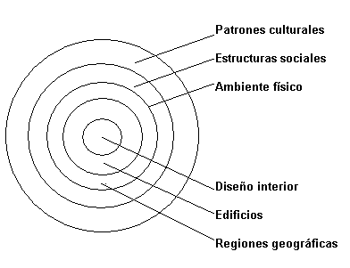
Fuente: (Holahan, Op.Cit., p. 292)

La figura 1 muestra de manera general los diversos y complejos procesos de adaptación por los cuales las personas enfrentan las exigencias del medio ambiente donde están situados. Se puede notar que el patrón cultural (que para el caso se identifica como el patrón subcultural) abarca el ambiente completo donde están situadas las personas, es decir, en la complejidad de contextos subcultural, social, penal y económicos, reflejados en los pilares de los espacios físicos naturales y construidos. Todo ello se cohesiona en el diseño del ambiente institucional, implícito en el diseño de ambientes para uso humano en la encomienda institucional de la reinserción social. Por la compleja y amplia relación ambiente y conducta resulta un reto responder la siguiente pregunta: ¿Cómo evaluar el diseño del ambiente institucional enfocado al fenómeno de la prisionalización.
La interrogante anterior se dirige a la contextualización del ambiente institucional del CPIM, en relación a la evaluación del efecto de la prisionalización, y principalmente a la inadaptación de las personas al medio penitenciario conocido comúnmente como el trastorno de adaptación. Dicho trastorno adaptativo se caracteriza por síntomas emocionales y/o conductuales clínicamente significativos que se desarrollan en respuesta a uno o más factores psicosociales de estrés identificables.

De este modo se delimita la evaluación del efecto de la prisionalización y su desarrollo en una penitenciaria, manifestado en los trastornos de adaptación como efecto psicológico del encarcelamiento. Se remitirá para su análisis a la descripción del diseño del ambiente institucional, situado en un territorio insular del archipiélago Islas Marías, con el objetivo de dirimir el escenario de la actividad del empleado del CPIM, quien no se escapa al fenómeno de la prisionalización.

El ambiente físico natural y construido. Dos contextos doblemente cerrados en el diseño del complejo penitenciario Islas Marías
El ambiente físico natural comprende la ubicación geográfica del archipiélago Islas Marías, situado en el Océano Pacifico, y la integran las siguientes islas: María Cleofás, María Magdalena, María Madre (donde se ubica el CPIM), y la isla San Juanito, tal como se muestra en la figura 2.

Figura 2. Ubicación geográfica del Archipiélago Islas Marías, México
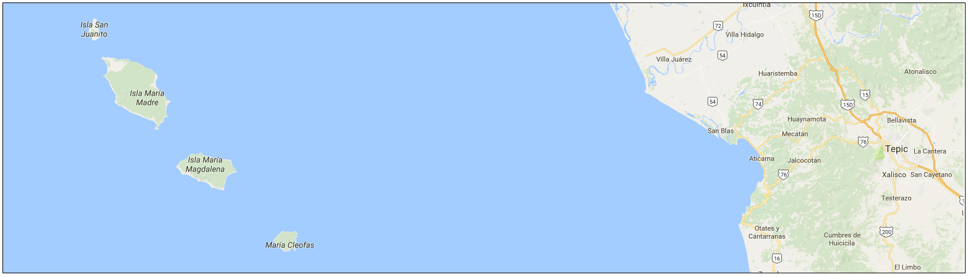
Fuente: https://www.google.com.mx/maps/. Recuperado el 2 de noviembre de 2017

La figura 2 muestra la ubicación geográfica del archipiélago Islas Marías, frente a las costas del Estado de Nayarit. Cabe mencionar que el archipiélago Islas Marías fue declarado área natural protegida, con el carácter de reserva de la biosfera, tanto las cuatro áreas como su respectivo territorio marino. Esto fue publicado en el Diario Oficial de la Federación (DOF), el día 27 de noviembre del 2000.
El ambiente físico construido refiere a los espacios urbano-arquitectónicos de este lugar, denominados centros federales. Estos son: Centro Federal Femenil de Readaptación Social de Seguridad Mínima, Zacatal; Centro Federal Femenil de Readaptación Social, Rehilete; Centro Federal de Readaptación Social de Mínima Seguridad, Aserradero; Centro Federal de Readaptación Social, Morelos; Centro Federal de Readaptación Social, Bugambilias, y Centro Federal de Readaptación Social de Seguridad Máxima, Laguna del Toro. Además, se incluyen las unidades urbanas de Puerto Balleto y Nayarit, tal como se muestra en la figura 3.

Figura 3. Ubicación geográfica de los centros federales, Unidad Nayarit y Puerto Balleto del Complejo Penitenciario Islas Marías, en la Isla María Madre del archipiélago Islas Marías.
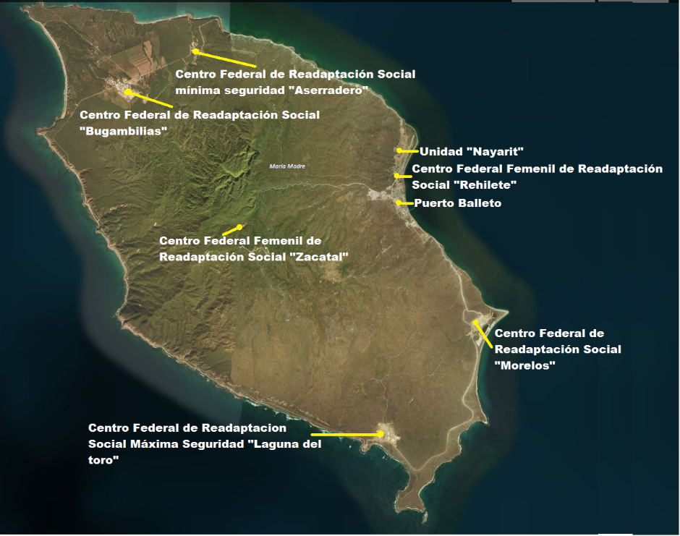
Fuente: (Aviles, 2017, p. 213)

La figura 3 muestra cómo el conjunto de las instalaciones del CPIM se ubica en la periferia de la Isla María Madre, comunicándose vía terrestre por una carretera perimetral, a excepción del Centro Federal Femenil de Seguridad Mínima, Zacatal, localizado en el centro de la isla María Madre. Este centro federal se comunica por una carretera con Puerto Balleto.
Cada unidad tiene una forma urbana-arquitectónica y cumplen una función determinada. Por ejemplo, Puerto Balleto es el centro de gobierno de este lugar, donde se llevan a cabo las funciones administrativas, jurídicas, técnicas y de seguridad, además de las educativas, culturales, de salud, deportivas, religiosas, comercio, entre otras. También comprende las unidades habitacionales para los empleados del CPIM. Asimismo, esta área funcional cuenta con la infraestructura portuaria para la comunicación con el exterior, y proporciona los siguientes servicios: abastecimiento de agua potable, drenaje de aguas negras y pluviales, electricidad, entre otras. Estos servicios se obtienen de la planta potabilizadora de agua, la planta tratadora de aguas residuales y la planta de energía eléctrica, respectivamente. También concentra los servicios de comunicación, tales como teléfono, correo postal, telégrafo e internet. Para dar a conocer la forma urbana de Puerto Balleto, se presenta la figura 4.

Figura 4. Unidad urbana Puerto Balleto.
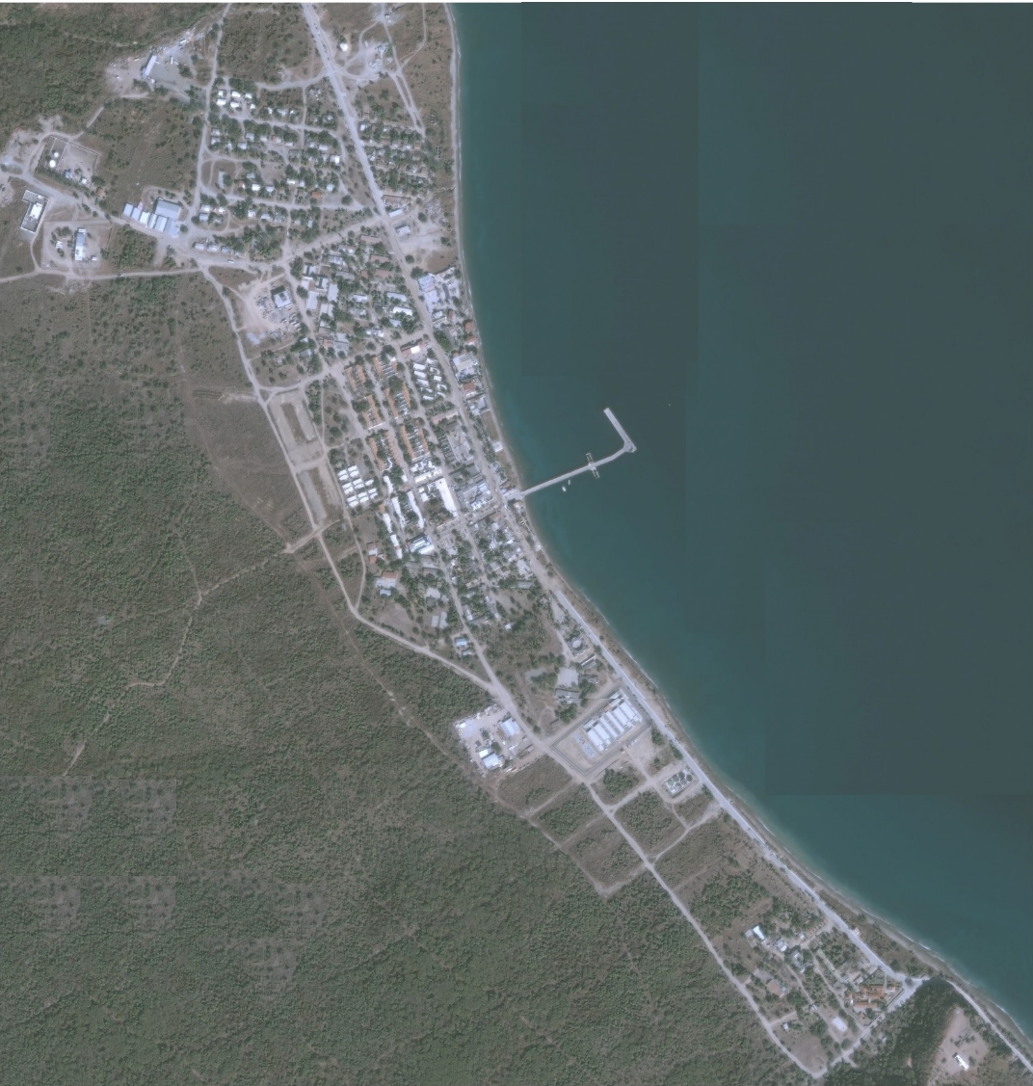
Fuente: https://www.google.com.mx/maps/ Recuperado el 2 de noviembre de 2017

La figura 4 muestra la forma urbana-arquitectónica de Puerto Balleto, donde se puede identificar la conformación de un sistema de vialidad que traza las manzanas cuadradas o rectangulares, según su variante de ángulo del cruce entre ellas o al tomar formas curvas por el litoral costero. Entre las cualidades importantes de este sistema de vialidad se puede mencionar la fácil organización del trazo de las manzanas y su respectiva lotificación donde se asientan las distintas edificaciones, de acuerdo con los requerimientos de la actividad de la población (trabajo, descanso, salud, administrativas, vigilancia, etcétera). Asimismo, cabe señalar que este asentamiento urbano se ajusta a la traza urbana de lo que era el campamento Balleto, de la extinta colonia penal federal (centro principal), conservando su mismo nombre, pero con una función completamente distinta para facilitar los requerimientos específicos del CPIM.
La unidad Nayarit es el área habitacional destinada para el personal directivo de este lugar, junto con la infraestructura del Puerto Aéreo. Esta área urbana de igual manera se ajusta a las preexistencias del trazo urbano del campamento Nayarit, de la extinta colonia penal, conservando algunos de sus edificios y su mismo nombre, tal como se muestra en la figura 5.

Figura 5. Unidad Nayarit, del complejo penitenciario Islas Marías
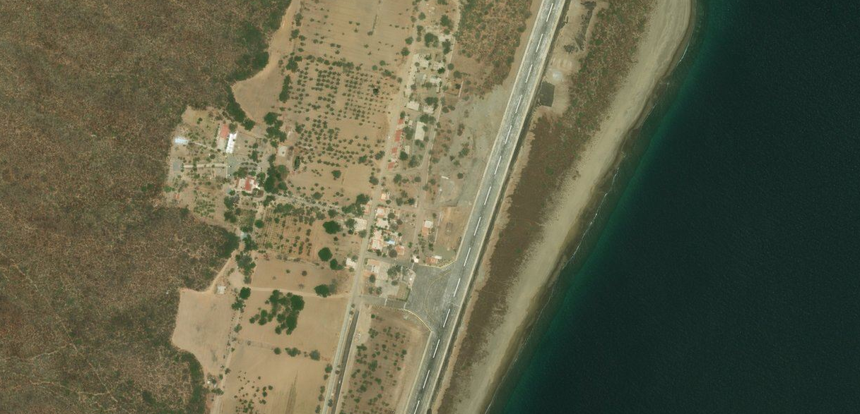
Fuente: https://www.bing.com/maps. Recuperado el 2 de noviembre de 2017

La figura 5 muestra el contexto urbano de la Unidad Nayarit, cuyas edificaciones están destinadas a las casas habitacionales para los funcionarios directivos de este centro penal, además de las funciones propias del puerto aéreo.
Los centros federales ya mencionados son áreas destinadas para que los internos e internas cumplan sus respectivas penas de prisión y se distinguen, de acuerdo con su clasificación de perfil criminal, como de baja mediana y alta peligrosidad. Todas estas áreas funcionales están diseñadas para cumplir el programa del tratamiento de reinserción social, basados en el sistema progresivo técnico individualizado. Asimismo, estos centros federales se asientan en los antiguos campamentos de la extinta colonia penal, conservándose sus mismos nombres, pero desmantelados para conformar el proyecto de complejo penitenciario en el 2010. Como muestra de los espacios de los centros federales se selecciona el Centro Federal de Readaptación Social Máxima Seguridad Laguna del Toro, tal como se muestra la imagen de la figura 5.

Figura 5. Centro Federal de Readaptación Social Máxima Seguridad Laguna del toro.
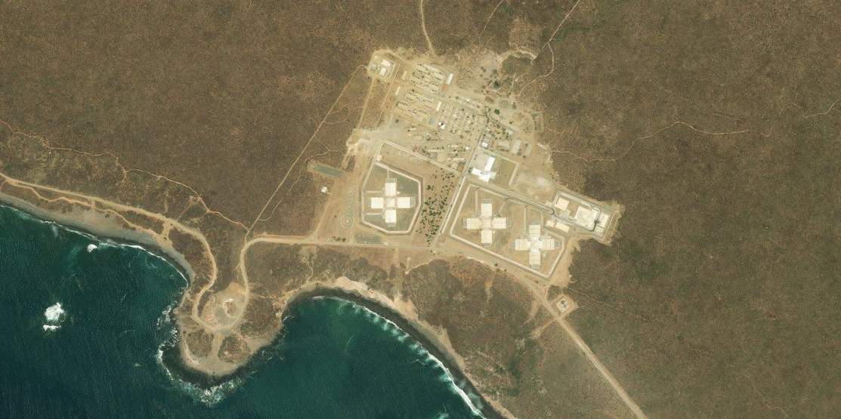
Fuente: https://www.bing.com/maps. Recuperado el 2 de noviembre de 2017

La figura 5 muestra el conjunto de edificaciones del trazo urbano del centro federal Laguna del Toro, distinguiéndose tres módulos conocidos como las cruces. Estos edificios están destinados para internos considerados de alta peligrosidad, ubicados cada uno en distintas celdas y con tecnología de punta en los sistemas de vigilancia. Asimismo, la vigilancia corre a cargo del personal denominado custodios.
Para comprender el concepto de diseño del complejo penitenciario de esta institución penal, se retoman los criterios vertidos por la entonces Secretaría de Seguridad Pública, en los lineamientos expedidos del manual de la Estrategia Penitenciaria 2008-2012, el cual dicta lo siguiente:
Un complejo penitenciario busca asociar la infraestructura física con el tratamiento individualizado del sentenciado. Consiste en agrupar centros con distintos niveles de seguridad —bajo, mediano y máximo— para crear un sistema de incentivos que permita alternar instalaciones conforme a las necesidades del proceso de rehabilitación del interno y su respuesta al tratamiento, así como lograr ciclos completos de reinserción. (2008, p. 31)
Además, las ventajas del concepto de complejo penitenciario, dicta también la Estrategia Penitenciaria 2008-2012:
Un complejo penitenciario tiene una serie de ventajas sobre el centro aislado tradicional. Genera economías de escala, como la posibilidad de compartir servicios y procesos de comercialización de los bienes producidos. Ofrece mayores beneficios al personal y a las comunidades aledañas al complejo al propiciar el desarrollo de la zona en la que está inmerso. Reduce el riesgo de traslado de internos, facilita el reclutamiento y la retención del personal y, sobre todo, coadyuva a la reinserción al contar con instalaciones para cada una de las fases del ciclo dentro de una misma área. (Ibid.)

Resumidamente, se identifican los lineamientos generales del diseño de un complejo penitenciario, materializado en Islas Marías, en el año del 2010. Entre los lineamientos se encuentra, primero, el concepto espacial denominado “centros federales” para atender los distintos niveles de seguridad: mínima, mediada y máxima. Son espacios requeridos en el mandato jurídico penal del sentenciado a la pena de prisión, y clasificados por la estancia ejecutora jurídica-penal, de baja, media y alta peligrosidad. Segundo, el tratamiento penitenciario se basa en el sistema progresivo técnico, que consiste en estudios de la personalidad que un denominado equipo técnico interdisciplinario le practica al interno, mediante la intervención de diferentes disciplinas. De acuerdo a la evolución de la conducta de los internos, tienen el incentivo de pernoctar de un centro a otro, de menor seguridad, en caso contrario, a un centro de mayor seguridad. Tercero, el programa de tratamiento se basa en el cumplimiento del designio del artículo 18 Constitucional, sobre la reinserción social.
El diseño del Complejo Penitenciario Islas Marías se basa en los criterios normativos penales, tales como en lo emitido por el Artículo 18 Constitucional, Código Penal Federal, y la Ley que establece las Normas Mínimas para la Readaptación Social del Sentenciado. Este último es el que organiza el sistema penitenciario mexicano. Le prosiguen, entonces, algunas normas y leyes que amparan su legalidad jurídica para su operación y funcionamiento de Islas Marías como complejo penitenciario, como el Estatuto de las Islas Marías (DOF, 1 de abril de 2010) y el Reglamento del Complejo Penitenciario Islas Marías (DOF, 30 de noviembre de 2012). Por la amplitud de contenidos de esta normatividad señalada, solamente se describirán algunos de los artículos principales del Estatuto de las Islas Marías:
Artículo 1.- Se destina el Archipiélago Islas Marías para el establecimiento de un complejo penitenciario como parte del Sistema Penitenciario Federal, a fin de que puedan en él cumplir la pena de prisión los sentenciados federales o del orden común que determine la Secretaría de Seguridad Pública.
El complejo penitenciario tendrá como objeto fortalecer el Sistema Penitenciario Nacional, a través de la redistribución planificada de sentenciados federales o del orden común.
En términos de lo dispuesto en el artículo 18 de la Constitución Política de los Estados Unidos Mexicanos, el complejo penitenciario favorecerá los tratamientos de reinserción social, en base al trabajo, la capacitación por el mismo, la educación, la salud y el deporte.

Reglamento del complejo penitenciario Islas Marías:
Capítulo I (Disposiciones generales).
Artículo 1.- El presente Reglamento tiene por objeto establecer las atribuciones de las unidades administrativas en el complejo penitenciario Islas Marías, las disposiciones que regulen la operación de sus instalaciones, las normas de seguridad y disciplina, así como su régimen interno…
Capítulo II (De las autoridades del complejo, del personal penitenciario y sus órganos colegiados).
Artículo 13.- El Complejo contará con los centros penitenciarios necesarios, así como con las siguientes unidades administrativas: Jurídica, de Seguridad, Técnica, Administrativa, de Desarrollo Urbano e Infraestructura, y Operativo del Anexo Administrativo (Mazatlán)…
Artículo 29.- El Complejo contará con el personal directivo, técnico, jurídico, administrativo y de seguridad, que se requiera para su adecuado funcionamiento, el cual, se podrá incrementar de conformidad con el aumento de la población de internos, siempre que se cuente con suficiencia presupuestaria y las autorizaciones específicas de la Secretaría de Hacienda y Crédito Público, así como de la Secretaría de la Función Pública, en el ámbito de sus respectivas competencias…
Artículo 33.- El Complejo contará con los siguientes órganos colegiados:
A.- Consejo Técnico Interdisciplinario: órgano de consulta, asesoría y auxilio del jefe del complejo y autoridad en aquellos asuntos que le corresponda resolver de conformidad con el reglamento y los manuales, instructivos, criterios, lineamientos o disposiciones correspondientes.
B.- Comité de Coordinación Interinstitucional: órgano de apoyo y consulta del jefe del complejo para el desarrollo coordinado de actividades institucionales e interinstitucionales, de conformidad con el reglamento y los manuales, instructivos, criterios, lineamientos o disposiciones correspondientes.
C.- Comité de Clasificación: órgano responsable de la clasificación objetiva de los sentenciados que ingresen al complejo, el cual tiene como fin determinar el nivel de custodia a través del análisis del historial delictivo del interno, el nivel de seguridad asignado, la infraestructura y dispositivos de seguridad con que cuenta el complejo y el nivel de intervención. Sus decisiones tendrán carácter de recomendación para el área competente de la Coordinación de Readaptación.
D.- Comité de Reclasificación: órgano responsable de evaluar la evolución o involución de los internos en la aplicación de la Atención Técnica Interdisciplinaria, así como su conducta intrainstitucional para aprobar o modificar la propuesta de reclasificación que realiza el área técnica.
E.- Comité de Disciplina: órgano responsable de analizar los casos de los internos que hayan transgredido una norma institucional, además de determinar los correctivos disciplinarios correspondientes.
F.- Comité de Vigilancia Ambiental: órgano especializado en materia ambiental instaurado con el objeto de brindar soporte técnico y jurídico, así como fungir como fuente de apoyo y consulta del jefe de complejo para dar seguimiento a la mitigación de los hallazgos ambientales detectados en el Plan de Vigilancia Ambiental.
Capitulo III (De los Servicios y de las Instalaciones Penitenciarias).
Artículo 36.- Para su buen funcionamiento, el complejo deberá contar por lo menos con los siguientes servicios:
A.- Estratégicos: seguridad, operación y administración penitenciaria, energía eléctrica, suministro de combustibles, agua, alimentación, así como, de medios de comunicación y transporte con el exterior del Archipiélago.
B.- Prioritarios: salud, educación, urbanos, actividades productivas y la protección al medio ambiente.
C.- Apoyo: recreativas, culturales, deportivas, asesoría jurídica, registro civil, de capacitación, mantenimiento, tecnológicos y administrativos.
Artículo 37.- El Complejo se compone de los bienes muebles e inmuebles necesarios para su administración y operación penitenciaria.
Se consideran instalaciones estratégicas: espacio aéreo, pista aérea 119, muelle, puerto marítimo, bodega, almacén, cuarteles, depósito de armas y equipo, estación naval avanzada, centro e instalaciones de telecomunicaciones, planta potabilizadora, planta de energía eléctrica, depósito de combustible, la carretera perimetral, hospital y anexo administrativo (Mazatlán).
Artículo 38.- Los centros penitenciarios, instalaciones e infraestructura del complejo deben estar construidos y acondicionados de manera que se incrementen la eficiencia de los servicios necesarios.
Artículo 39.- Puerto Balleto es el centro administrativo y de gobierno del complejo, integrado por una zona conurbada y de vivienda, exclusiva para servidores públicos y empleados, así como sus familias. El tránsito será restringido para los internos.
El Anexo Administrativo (Mazatlán) ubicado en el Puerto de Mazatlán, Sinaloa, permite el adecuado suministro de alimentos, consumibles e insumos, así como la operación de traslados marítimos y la comercialización de productos de la industria penitenciaria del complejo.
Artículo 40.- Los módulos de atención especial tendrán niveles de custodia y de seguridad acordes con las necesidades de la atención técnica interdisciplinaria de los internos. Contarán con los equipos tecnológicos necesarios para su mejor funcionamiento…
Capítulo V (Del régimen interior del complejo).
Sección Tercera (Del personal penitenciario, los servidores públicos y los empleados).
Artículo 133.- La actuación del personal penitenciario del complejo se regirá por los principios de legalidad, eficiencia, profesionalismo y honradez, así como el respeto a los derechos humanos.
El personal penitenciario, los servidores públicos y empleados en el complejo deberán abstenerse de:
I.- Incurrir en cualquiera de las prohibiciones a que se refiere el Reglamento.
II.- Revelar información relativa al complejo, su funcionamiento, dispositivos de seguridad, ubicación de los internos, consignas para eventos especiales, armamento, así como la identidad propia y de otros servidores públicos en los casos en que deba guardarse el anonimato de los mismos y, en general, todo aquello que pueda alterar la seguridad.
III.- Consultar o extraer la información contenida en los expedientes, libros de registro, programas informáticos o cualquier otro documento del complejo, cuando no tenga autorización expresa para ello, así como hacer uso indebido de ella.
Podrá notarse que el diseño del CPIM comprende múltiples partes para su operación y funcionamiento de este centro penal. Resumidamente, el estatuto de las Islas Marías señala la cohesión del Sistema Penitenciario Federal, así como el Código Penal Federal, para los delitos del orden federal o de orden común, que ameriten por el tipo de delito a la sentencia de la pena de prisión. Asimismo, el estatuto dispone el cumplimiento del Artículo 18 Constitucional, la reinserción social, en base a los derechos humanos, trabajo, la capacitación por el mismo, la educación, la salud y el deporte. Por la parte que comprende su reglamento interno, destaca la estructura administrativa, jurídica, técnica, seguridad y sus órganos colegiados con sus respectivas funciones para llevar a cabo la encomienda del tratamiento de reinserción social de los internos.
Todo ello se realiza en la forma de organización penitenciaria de los espacios, de acuerdo con los servicios y las instalaciones penitenciarias que cuenta este centro penal, tales como los distintos centros federales (mínima, media y máxima seguridad) destinados a los internos de acuerdo a su clasificación, así como Puerto Balleto, que concentra la unidad administrativa, jurídica, técnica, seguridad, y habitacional para los empleados de este lugar. Por último, es necesario puntualizar en la investigación, la prohibición del personal penitenciario de revelar información del CPIM. De este modo y de manera general, constituye el escenario de toda la actividad humana en ese entorno institucional doblemente cerrado.

Evaluación del diseño de la institución penal y diseño de ambiente de uso humano
La evaluación del diseño de la institución penal se ocupa de los espacios construidos en el entorno natural donde se ubica el complejo penitenciario, de acuerdo con los requerimientos planeados y sistematizados en los procesos basados para la operación y funcionamiento de este centro penal, creado con el diseño urbano-arquitectónico de los centros federales, Puerto Balleto y Nayarit de este lugar. Esto necesariamente debería ser evaluado en el campo de especialistas en diseño urbano-arquitectónico, tomando en cuenta los aspectos funcionales y formales de los distintos espacios construidos, mismos que den respuestas a los requerimientos específicos y estratégicos en la encomienda jurídica penal en la pena de prisión, en sus tres niveles de seguridad. Por igual, las distintas áreas administrativas, jurídicas, técnicas y seguridad deben ser evaluadas para reconocer si responden a los programas del tratamiento de la reinserción social.
La evaluación del diseño del ambiente institucional se ocupa también de la exploración y análisis en la respuesta del uso humano, en su interacción con el ambiente completo. Enfáticamente repara en los problemas ambientales que afectan a la conducta humana. Esta es la parte más endeble de una evaluación del diseño, más si se trata de un ambiente doblemente cerrado como lo es el CPIM. Es decir, deberían tomarse en cuenta las afectaciones que producen los distintos sistemas del ambiente completo (físico natural y construido, patrón subcultural, social, etcétera) en la conducta humana.
Esta evaluación, si trata como sujeto de estudio al empleado penitenciario, deberá ser realizada por quienes están en la práctica, y de preferencia deberá ser analizada interdisciplinariamente. De este modo, y en el enfoque a los problemas ambientales, comenta al respecto Holahan (Op. Cit.), citando a Altman que:

Por lo general, quienes realizan la práctica tienden a la acción, mientras los investigadores están más interesados en comprender los problemas en un nivel abstracto. Los primeros por lo general pugnan por sintetizar los diversos puntos de vista y los aspectos pragmáticos, en tanto que los segundos casi siempre se inclina por analizar fenómenos complejos con el objeto de identificar sus componentes separados. (Ídem, p. 403)

Para una evaluación veraz en una rigurosa evaluación del diseño, enfocada en los problemas ambientales de un empleado penitenciario, la parte crucial sería precisamente unificar criterios de los diversos puntos de vista. Sin embargo, esto es imposible cuando se habla de una evaluación del problema ambiental en la conducta de los empleados penitenciarios, debido a sus normas explicitas de orden penal ya comentado en el Reglamento del Complejo Penitenciario Islas Marías. Por ejemplo, difícilmente se puede obtener información por parte de un empleado implicado en el ambiente de la institución penal durante una investigación, debido a que, periódicamente, al empleado penitenciario se le aplica un examen de control y confianza, el cual consta de cinco rubros: médico, toxicológico, psicológico, poligráficos, y socioeconómico. Se realiza para verificar que el personal activo actúe en el marco de conducta que dicta la normatividad institucional y para que el personal de nuevo ingreso se apegue a los principios institucionales de acuerdo con el perfil de puesto. Se podrían tomar dichos exámenes para obtener datos estadísticos. Sin embargo, los resultados son confidenciales, solo se emiten al interesado, que en este caso es el empleado penitenciario, para comunicarle si es apto o no para continuar en su puesto de trabajo, o en todo caso, a un ascenso.
Lo anterior imposibilita al investigador para llevar a cabo su cometido. Si logra obtener la información, preferentemente no lo publica, por no afectar al empleado, sobre todo si el investigador es consciente de las normas contractuales que rigen la confidencialidad en el ámbito laboral. Sin embargo, es de conocimiento que la mayoría de los empleados del CPIM tienen a sus familiares directos, ya sea esposo o esposa e hijos, en el continente, por lo que el empleado se priva, durante largos periodo de tiempo, de lazos interpersonales.
Como dato adicional, es posible que el efecto prisionalización tenga un impacto en el comportamiento del empleado de este centro penal, por las evidencias tomadas por Avilés (2016) respecto a unas entrevistas realizada a exinternos liberados de este lugar, respecto el trato de los empleados hacia ellos: “Cuando solicitamos información al Jurídico, no nos hacen caso […] Había otras personas que no sabíamos quiénes eran, y nos obligaban a agachar la cabeza para darnos una orden o información” (Ídem, p. 188). Estos comentarios dan muestra de que pueden ser varias las causas del mal comportamiento del empleado, por lo que ameritan ser analizados para reconocer que también son proclives al efecto de la prisionalización. Asimismo, y continuando con los comentarios de los exinternos, realizan las siguientes recomendaciones: “Educar a los custodios, porque no saben tratar a la gente […] No obligarnos a trabajar nomás porque sí, debe haber forma de saberlo” (Ídem). Ante esta realidad, ¿será necesario reeducar a los custodios porque no saben tratar a la gente o la educación que tenían se ha distorsionado por el efecto prisionalización?
Es de conocimiento que el empleado de la instancia federal penitenciaria recibe capacitación por tres meses antes de entrar al nuevo trabajo en el CPIM. Asimismo, realizan cursos periódicos de actualización al personal permanente. Sin embargo, los empleados de las instituciones sociales, públicas y privadas, que trabajan en el lugar, no reciben tal capacitación, solamente los cursos de actualización que reciben en este centro de trabajo y sin obligación.
Si el empleado penitenciario tiene una capacitación constante y su comportamiento es adverso a la instrucción recibida, manifestándose en un mal trato hacia los internos, es un problema de las diversas circunstancias al trastorno adaptativo con los efectos psicológicos del encarcelamiento, y comúnmente conocido como “el efecto de la prisionalización”.
Al respecto, Sarmiento (2015), en estudios realizados a internos en los efectos de la prisionalización y su relación con el trastorno adaptativo (TA), infiere que:
Según el DSM IV-TR (2002), el Trastorno Adaptativo (TA) es la aparición de respuestas emocionales o de tipo comportamental ante la presencia de algún factor psicosocial claramente identificado. Así, la sintomatología del trastorno adaptativo debe estar presente después de tres (3) meses del evento estresante. De acuerdo con este manual de diagnóstico, existen varios subtipos de Trastorno Adaptativo: 1. TA con estado de ánimo depresivo; 2. TA con ansiedad; 3. TA mixto, con ansiedad y estado de ánimo depresivo; 4. TA con trastorno de comportamiento; 5. TA con alteración mixta de las emociones y el comportamiento; y 6. TA no especificado. (Ídem, p. 60)

Los diagnósticos, según el manual DSM IV-TR (2002) para trastornos adaptativos, varían según la exposición del individuo a un evento estresante en específico. Con esto se puede explicar que los síntomas comportamentales y emocionales dependen de un evento estresante psicosocial ya identificado. El diagnóstico de Trastorno Adaptativo no se aplica cuando los síntomas representan una reacción de duelo. Dichos síntomas deben estar presentes durante los siguientes tres meses al inicio de la presencia del estresor. Es ahí donde se ve la expresión clínica del trastorno como tal, en donde se ve afectada la actividad social y profesional del individuo (Ídem, p. 61).
Estos estudios se han realizado en los internos de una prisión de Colombia, lo cual resulta entendible porque son los internos quienes padecen los efectos de la prisionalización y su relación con el TA. Sin embargo, se ha comentado desde el inicio que el empleado del CPIM es proclive también al fenómeno de la prisionalización, por las distintas formas de adaptación al medio ambiente institucional regido por sus propias normas jurídico-penales, así como las distintas maneras de habitabilidad en el lugar, tales como el trabajo de ocho horas, descanso en casa, ejercer algún deporte, entre otros. Esto, junto con el poco tiempo para convivir con sus familiares y demás personas con las que entablan lazos afectivos, los vuelve proclives también al TA en relación con la prisionalización.
La dualidad que vive el empleado penitenciario del CPIM entre su trabajo y su hogar se refleja en las formas de adaptación de la subcultura carcelaria en Islas Marías y en su adaptación a su propia cultura en donde pertenece en el seno de su comunidad. De aquí se vislumbra una serie de distorsiones afectivas, cognitivas y emocionales, que pocas veces ha sido analizada para dirimir el fenómeno de la prisionalización. Basta con decir que el empleado penitenciario es un prisionero consciente del doble esfuerzo que implica su trabajo para ganarse la vida, por parte de él como también de sus familiares, que dependen de él.
Para terminar, y según la visita de campo realizada en las oficinas del operativo del anexo administrativo del CPIM, situadas en el Puerto de Mazatlán, Sinaloa, en junio de 2017, se percató que los empleados de este centro de trabajo, y mayoritariamente las empleadas, prefieren renunciar a sus puestos de trabajo, antes de ser cambiadas a Islas Marías. Esto, porque de alguna manera u otra, las empleadas de este centro administrativo reconocen lo que implica trabajar en Islas Marías: dejar a sus hijos estudiando en Mazatlán, donde tienen fincado su hogar.

Conclusiones
La prisionalización y su relación al TA no se ha estudiado en una evaluación del ambiente institucional como lo es el CPIM, menos si se aborda desde el caso de los empleados, quienes habitan y trabajan en este lugar. Si bien se conoce el examen de control de confianza, solo tiene eficacia para verificar que el personal activo actúe en el marco de conducta que dicta la normatividad institucional. Lo anterior, se puede constatar, en la Dirección de Control y Confianza de la Comisión Nacional de Seguridad. Este examen no corresponde de ninguna manera, a las afectaciones de la prisionalización a causa de las variables del contexto situacional en el que se encuentra circunscrito el empleado del CPIM.

Agradecimiento
De manera puntual agradezco el apoyo otorgado por el Programa de Fortalecimiento y Apoyo a Proyectos de Investigación de la Universidad Autónoma de Sinaloa, por el proyecto aprobado “Apropiación vs Prisionalización. Complejo Penitenciario Islas Marías (PROFAPI 2015/026).

Bibliografía
Aviles, E. (2017 en imprenta). Islas Penales de América Latina. Comparaciones con Islas Marías. Ciudad de México: Universidad Autónoma de Sinaloa/Instituto Nacional de Ciencias Penales.
---------- (2016). Islas Marías. Una ambivalencia de conceptos espaciales de colonia penal a complejo penitenciario en la reinserción social. En E. Avilés y M. G. Barrón (coords.), Islas Marías. De colonia penal a complejo penitenciario (pp. 127-194). Ciudad de México: Instituto Nacional de Ciencias Penales/Universidad Autónoma de Sinaloa.
---------- (2013). El espacio comunitario de Islas Marías (1905-2008). Uso e implicaciones en la reinserción social. Ciudad de México: Universidad Autónoma de Sinaloa/Del Lirio.
---------- (2009). Arquitectura y urbanismo de Islas Marías. Una práctica del diseño en la readaptación social. Ciudad de México: Universidad Autónoma de Sinaloa/Del Lirio.
Avilés, E., y Barrón, M. G. (coords.) (2014). Modelos y espacios de reinserción social. Ciudad de México: Universidad Autónoma de Sinaloa/Instituto Nacional de Ciencias Penales.
---------- (coords.) (2016). Islas Marías. De colonia penal a complejo penitenciario. México: Instituto Nacional de Ciencias Penales y Universidad Autónoma de Sinaloa.
---------- (coords.) (2016). El sistema penitenciario. Perspectivas y tendencias latinoamericanas. Ciudad de México: Instituto Nacional de Ciencias Penales/Universidad Autónoma de Sinaloa.
Cajamarca, J., Triana, J., y Jiménez-Jiménez, W. A. (2015). Los efectos de Prisionalización y su relación con el Trastorno Adaptativo. En Enfoques, 1(2), 54-82.
Decreto por el que se reforman los artículos 1, 2, 3, 4,5, 6, 7, 8, 10 y 11 y se adicionan los artículos 12, 13, 14 y 15 del Estatuto de las Islas Marías (2010, abril o1). En Diario Oficial de la Federación. Ciudad de México.
Echeverri, J. A. (2010). La prisionalización, sus efectos psicológicos y su evaluación. En Revista Pensando Psicología, 6(11), 157-166.
Gobierno Federal, Secretaría de Seguridad Pública, Subsecretaria del Sistema Penitenciario Federal (2008). Estrategia penitenciaria 2008-2012. Ciudad de México.
Goffman, E. (2001). Internados. Ensayos sobre la situación social de los enfermos mentales. Buenos Aires: Amorrotu editores.
Holahan, Ch. J. (2004). Psicología ambiental. Un enfoque general. Ciudad de México: Limusa.
Ley que Establece las Normas Mínimas sobre Readaptación Social de Sentenciados (2016, junio 16). En Diario Oficial de la Federación. Ciudad de México.
Raffo L., S y Perez F., J. M. (2009). Trastornos adaptativos y relacionados al estrés. Departamento de Psiquiatría y Salud Mental. Universidad de Chile. Obtenido de: file:///G:/Usuario/Downloads/7._tr_adaptativos2.pdf.
Secretaría de Seguridad Pública (2012, noviembre 30). Reglamento del Complejo Penitenciario Islas Marías. En Diario Oficial de la Federación. Ciudad de México.

En adelante se usarán las siglas CPIM para referirse a esta penal.
De acuerdo a la reforma del artículo 18 de la Constitución Política de los Estados Unidos Mexicanos, publicado en el Diario Oficial de la Federación, el día viernes 10 de junio de 2011, dicta lo siguiente: …El sistema penitenciario se organizará sobre la base del respeto a los derechos humanos, del trabajo, la capacitación para el mismo, la educación, la salud y el deporte como medios para lograr la reinserción del sentenciado a la sociedad y procurar que no vuelva a delinquir, observando los beneficios que para él prevé la ley. Las mujeres compurgarán sus penas en lugares separados de los destinados a los hombres para tal efecto.
Raffo L. Sylvia y Perez F. Juan M. (2009). Trastornos adaptativos y relacionados al estrés. Apuntes para uso exclusivo de docencia. Departamento de Psiquiatría y Salud Mental: Universidad de Chile. Obtenido de: file:///G:/Usuario/Downloads/7._tr_adaptativos2.pdf. Recuperado el 24 de enero de 2018.
Actualmente el CPIM no cuenta con mujeres internas.
Desplazando al modelo de colonia penal durante su funcionamiento desde 1905 al 2010.
La pena de prisión lo dictamina el Código Penal Federal, publicado en el Diario Oficial de la Federación, el día 20 de agosto de 2009.
Ley que establece las Normas Mínimas sobre Readaptación Social del Sentenciado, publicado en el Diario de la Federación, del día 16 de junio de 2016. En su Artículo 7º dicta que el régimen penitenciario tendrá carácter progresivo y técnico y constará, por lo menos, de períodos de estudio, diagnóstico y tratamiento, dividido este último en fases de tratamiento en clasificación y de tratamiento preliberacional. El tratamiento se fundamentará en los resultados de los estudios de personalidad que se practiquen al reo, los que deberán ser actualizados periódicamente. Se procurará iniciar el estudio de personalidad del interno desde que este quede sujeto a proceso, en cuyo caso se turnará copia de dicho estudio a la autoridad jurisdiccional de la que aquél dependa.
En lo referente a la subcultura carcelaria en Islas Marías, se recomienda las investigaciones publicadas por Avilés (2009, 2013 y 2017), y Avilés y Barrón (2015 y 2016).

